

令和８年
６月１日
第２号
文責：一山由美

つるむすめ

学校ＨＰ
ＱＲコード↑

自他を大切に 夢（めあて・目標） に向かって
自ら学び 挑戦（考動）する子供 ～ 地域とともに 笑顔のために ～

本年度の湯出小グランドデザインは、昨年度の学校評価を踏まえ、「深化」の年として位置づけています。児童に身につけさせたい３つの資質・能力を教育課程全体でより深く掘り下げ、課題を的確に共有しながら、組織的・継続的に改善へとつなげてまいります。
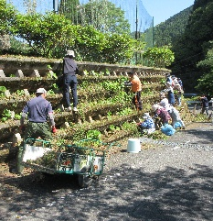
５月の学校の様子
「美化作業」実施及び「湯の鶴音頭」指導に感謝
１０日（日）に令和8年度運動会の実施に向けた美化作業が自治会主催のもと行われました。
早朝より多くの方々に来校いただき運動場の整備やツワブキ棚・学校園等の草取りを行っていた
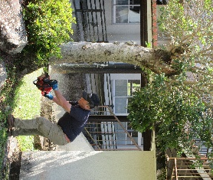
だきました。また、古木で根元が腐れていたヤマモモの木を勝目様に伐採していただきました。教
育環境を整えていただくことができ深く感謝しております。お陰で運動会の練習や日常の学習環
境も整えられ、安全で安心した教育環境となりました。ありがとうございました。
また、１４日（木）には、運動会の向けた「湯の鶴音頭」の練習のため地域の皆様方にご指導を
いただきました。児童一人一人に丁寧に教えていただいたことで、本番では練習の成果を発揮す
ることができました。 本年度も保護者、地域の皆様方と一緒に楽しく踊ることができ、大変嬉しく
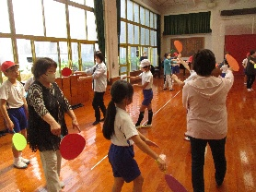
思いました。 このように、地域の皆様方のご支援により運動会を開催できましたことに深く感謝
申し上げます。ありがとうございました。運動会２４日（日）当日については、来月号に詳しく掲
載いたします。
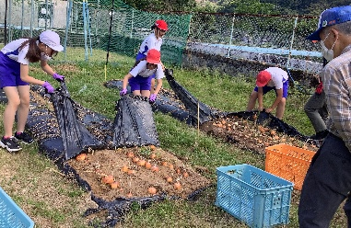
サラダ玉葱収穫
１４日（木）昨年度植え付けたサラダ玉葱の収穫を全児童で行いまし た。本年度は、害獣被害対策としてプール脇に畑を作りました。地域の古里建設様に支柱をお願いしネットを張ったことで被害に遭うことなく収穫の日を迎えることができました。また、当日までには、定期的にＪＡあしきたの野﨑様、地域の神崎様にご支援をいただきながら育てたことで立派な玉葱を多く収穫することができました。
神崎様には、湯の鶴棚田管理組合より「苗植え穴器」と「マルチ止め」をいただきました。深く感謝申し上げます。児童にとって、食育の観点からも一連の生産過程を学べたことで、食の楽しさや感謝の気持ちを育む良い機会となりました。今後は、サツマイモ栽培にチャレンジします。
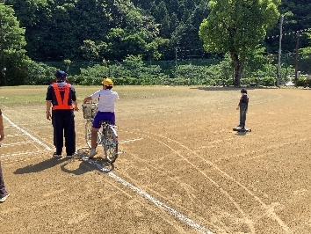
命を守る教室：交通安全教室実施
１５日（金）、交通安全教室を実施いたしました。市役所及び交通指導員・警察
署の方３名にご支援を得て、交通事故に遭わない安全な態度や技能について講
話及び実技指導をしていただきました。「自分の命は自分で守る」ことができる
よう、道路歩行や自転車の乗り方について丁寧にご指導いただきました。警察署
の方からは、4月から導入された自転車の交通違反「青切符」についても説明をいただき学ぶことができました。対象は１６歳以上ですが、早い段階から正しいルールを学ぶことはとても重要です。是非ご家庭でもご支援ご指導をお願いします。
～ ６月の行事予定 ～「心のきずなをふかめる月間」

１日（月）歯科検診
３日（水）全校朝会・避難訓練（水害・引き渡し）
８日（月）教育相談開始

１１日（木）５年生 ４校合同集団宿泊教室（～１２日）
１０日（火）湯出っ子タイム（学力向上）
１５日（月）代表委員会（人権宣言見直し）
１９日（金）水俣市小学校特別支援学級ふれあい交流会
２４日（水）ふれあい集会（人権集会）
※プールでの学習：２日（火）・９日（火）・１６日（火）・２３日（火）・３０日（火）
※放課後補充教室：４日（木）・１１日（木）・１８日（木）・２５日（木）
＝教科書展示会のご案内＝
小中学校の教科書が展示されています。小中学校の学習内容が詰まった教科書をぜひご覧ください。 ・期 間 ：令和８年６月１８日（木）～７月１日（水）
・会場（時間）：水俣第一小学校（午前９時～午後４時３０分）土・日曜は休み 水俣市総合体育館２F （午前９時～午後９時）月曜は、休館

